PŘEČTĚTE POHÁDKU:

KARNEVALOVÁ MASKA
Ve školce dnes bude bál, budeme mít karneval. Přišli kovbojové, šašci, kočičky i hrozivý draci. Jen v koutě jedna maska leží a smutně naříká: „Děti mě tu nechaly, na karneval spěchaly. A já bych tolik chtěla radovat se s nimi a vesele v kole tancovat.“ Jenže maska měla slabý hlásek, a protože děti křičely, masku sotva slyšely. Najednou se k masce blíží kroky, do rohu se zatoulala holčička. Zůstala ve třídě sama, neměla masku na bál. Když uslyšela z rohu naříkání, vypravila se tam. Bylo jí líto opuštěné masky a utěšovala ji. „Neplač, masko, já si tě ráda vezmu a půjdem spolu do kola.“ Maska i holčička měly velkou radost, šly společně mezi děti a tančily s nimi.
- Položte otázky:
- O čem byla pohádka? Převyprávěj mi ji.
- Proč byla maska smutná?
- Pomohl masce někdo? Jak?
- Pamatuješ si karneval, který jsi zažil ve školce (případně jinde)?
- Jakou jsi měl masku? Dokážeš ji popsat?
- Co je to karneval? Co se při něm děje?
- Jakou masku by sis vzal letos?
---------------------------------------------------------------------------------------------------------------------------
- Vyrobte si vlastní masku (převlek, paruku, klobouk, škrabošku…) z libovolných dostupných věcí (staré oblečení, noviny, papírové pytlíky, papírové tácky apod.). Fantazii se meze nekladou. Masku si mohou vyrobit i rodiče a pak si můžete uspořádat svůj vlastní karneval (masopustní průvod masek).
---------------------------------------------------------------------------------------------------------------------------
- Přečtěte si o masopustu a prohlédněte si různé maškary. Popiš, co vidíš na obrázku, pojmenuj masky.

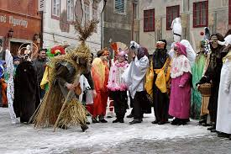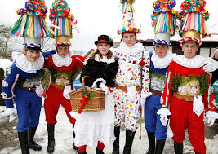
---------------------------------------------------------------------------------------------------------------------------
- Naučte se zpaměti básničku:
MAŠKARY
Maškary chodily,
medvěda vodily,
já jsem se bál.
Držte ho, maškary,
aby mě na cáry
neroztrhal.

